我的治愈系美食

当饥肠辘辘的我们推开阳光在线广场那家小饭馆的门，扑鼻而来的焦香瞬间唤醒了身体的渴望。铁锅焖面的魔力正在于此——它不是精致摆盘的料理，而是用最原始的方式将食材的本味锁进热气腾腾的锅中。那一刻，铁锅焖面成了情绪的缓冲剂——它没有华丽的台词，却用绵长的余味告诉我们：生活或许有时迷茫，但总有一碗热乎的面，能让我们暂时放下重担，重新爱上人间烟火。
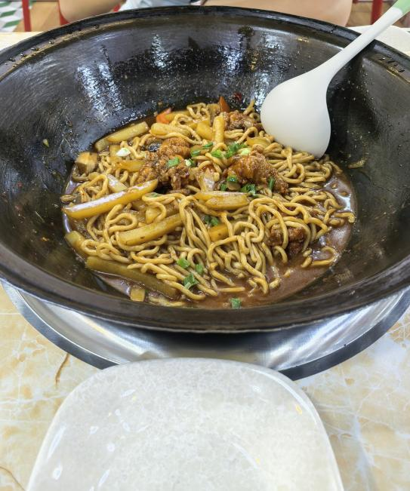

在禅城老街的烟火气中，我和朋友推开一家小饭馆，饥肠辘辘时，一碗熊猫椰子冻端上桌的瞬间，所有的疲惫都被温柔击碎。这道甜品最动人的是它的“治愈魔法”——它不仅是味蕾的慰藉，更是人与人之间情感的纽带。那天我们因迷路而慌张，却在这碗熊猫椰子冻面前相视而笑。后来每次路过禅城，总会想起那个午后：一碗甜品，两个好友，一份无需言说的默契。
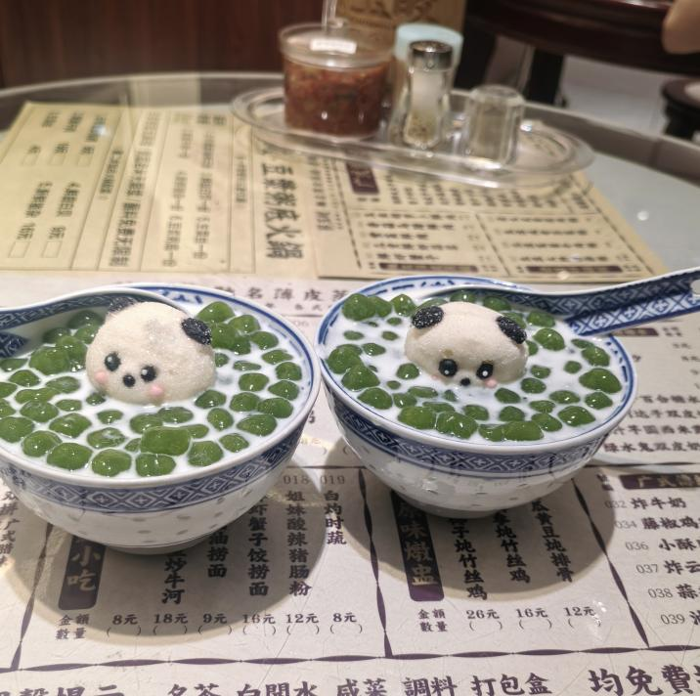
或许它没有悠久的文化渊源，也没有复杂的制作工艺，但它承载了最朴素的幸福——饥饿时的满足，迷茫时的陪伴，平凡日子里的小小惊喜。就像那只熊猫椰子冻，即使只是短暂的相遇，也能在记忆里留下永不褪色的甜。

